**Escuela Normal de Educación Preescolar**



**TERCER GRADO**

**Dra. Gloria Elizabeth Martínez Rivera**

**UNIDAD dos**

**TUTORÍA**

|  |  |
| --- | --- |
| **Tema** | **La emociones** |
| **Propósito** | **El estudiante conocerá e identificará emociones en lo que lo rodean. Esto le puede ayudar a incrementar la capacidad de empatía con los demás, a desarrollar habilidades sociales y a aumentar la interacción efectiva y asertiva con y entre los demás** |
| **Actividad** | **Realizar las actividades que se presentan a continuación** |
| **Rúbrica** | **Realizar de manera consiente cada una de las actividades y entregarlas a tiempo o por correo**  **Trasladar la información a documento Word en donde puedas colocar la portada el contenido y la conclusión de la actividad** |
| **Fecha de entrega** | **Jueves 27 de mayo del 2021.** |



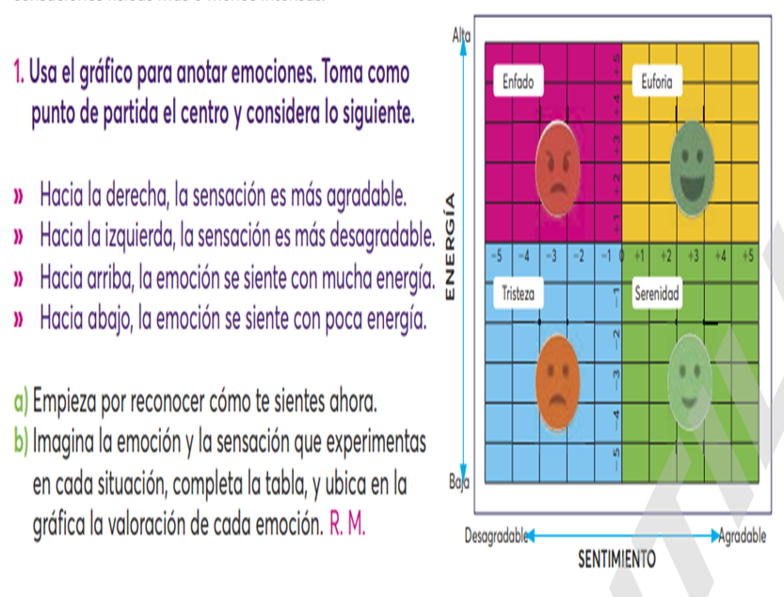

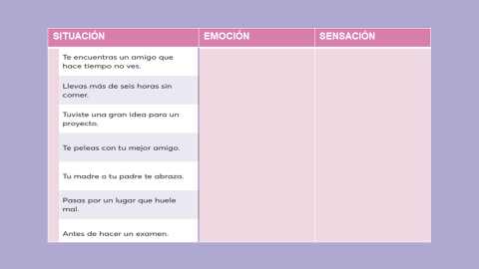

Cosquilleo en el estomago

Pulsación en la cabeza

Satisfacción

Sensación de estar solo

Cosquilleo en el estomago

Ganas de vomitar

Me sudan las manos

Feliz

Mal humor

Emocionada

Enfadada

Feliz

Asqueada

Nerviosa